Раздел 11: Запознаване с нашите права
Упражнение 1: Какви са правата ми?

Дейност 3: Кои институции се занимават със защитата на правата ми?1

Дейността има за цел да помогне на СХИУ да разберат по-добре функциите на различните институции от сектора на социалното осигуряване в контекста на предоставянето на граждански права и социални придобивки. Това е във формата на куиз - три въпроса с три възможни отговора. Всеки индивидуален отговор индикира различна институция, като към всяка от тях се добавя официалното лого на съответната институция. Целта е СХИУ да се научат да разпознават различните институции по техните лога.
Забележка: Преди да продължите с тази дейност, обучителят трябва първо да наблюдава степента, до която СХИУ са запознати с различните институции в социалния сектор, и да отдели достатъчно време, за да обясни подробно, като използва разбираем език, какви са дейностите на различните институции и при какви условия, възрастните хора могат да се възползват от техните услуги.

Куиз
- Коя институция се грижи за нашите здравни права (като пациенти)?

Здравеопазване | 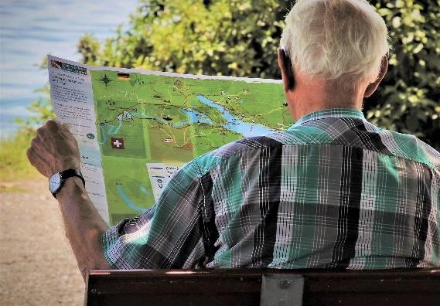  Независим живот
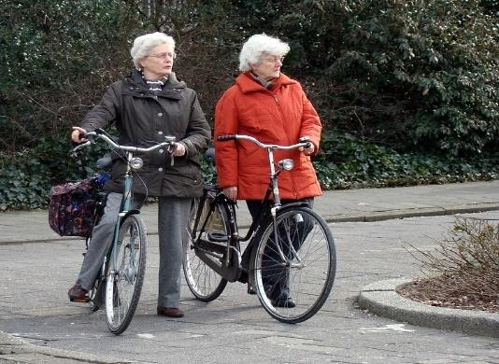  Лична мобилност | Работа и заетост

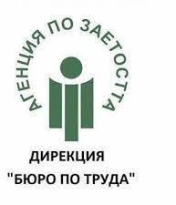 | А | Дирекция "Бюро по труда"
 | Б | Националната здравноосигурителна каса
 | В | Полиция

1 Всеки партньор трябва да приспособи това упражнение в съответствие със своите национални институции.

- Коя институция се грижи за правата ни като хора, търсещи работа?
- Коя институция се грижи за нашите права, свързани със социалната защита?

 | A | Националната здравноосигурителна каса
 | Б | Дирекция "Бюро по труда"
 | В | Агенция за социално подпомагане

 | A | Дирекция "Бюро по труда"
 | Б | Агенция за социално подпомагане
 | В | Полиция

